МИНИСТЕРСТВО НАУКИ И ВЫСШЕГО ОБРАЗОВАНИЯ РФ
ФГБОУ ВО
Московский авиационный институт
(национальный исследовательский университет)
Кафедра 304
Вычислительные машины, системы и сети

Отчет по лабораторной работе №2
по учебной дисциплине «Нейрокомпьютерные Системы»

Выполнили студенты группы М3О-311Б-21:
Давыдов Андрей
Константин Куликов
Черноруцкий Артём
Приняли:
Офицеров В.П.
Егорова Е.К.

Москва 2024
Оглавление
Задание 2
Выполнение 3
Вывод 5

Задание
Воспользоваться программой Brain Maker для предсказания вымышленного изменение цен придуманного индекса фондового рынка, Барт-Дэвис 100 (или BD100)

Выполнение
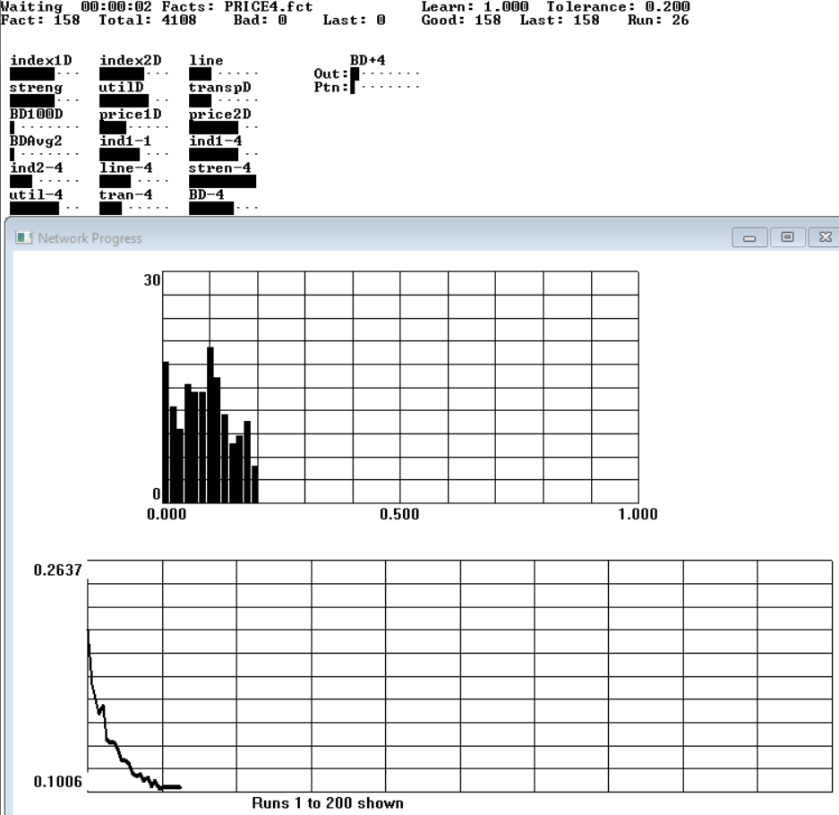
Результат тренировки сети:
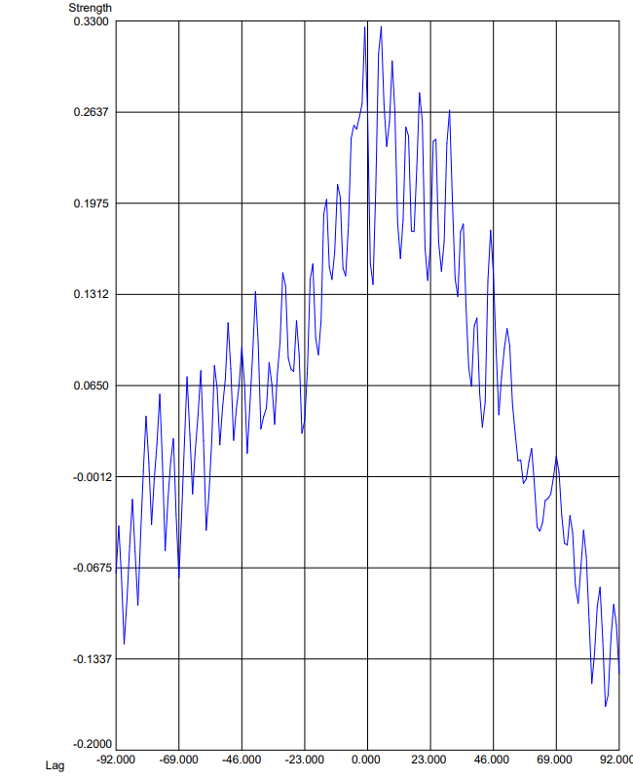
График корреляции при подготовке сети:

Вывод
Удалось создать простую сеть для предсказаний результатов по исходным данным.
Был изучен интерфейс изменения данных BrainMaker, построен график корреляций и изучена логика поиска циклических данных.

